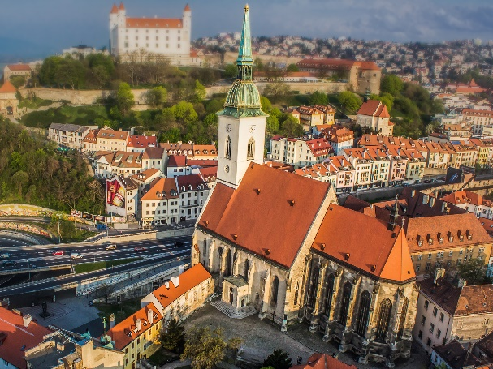
Morvaország, 2016 július 6-10

1.nap (szerda):
5.00 indulás
13.00 Pozsony: idegenvezető felszáll, és
csak a koronázási templomnál állnánk meg
egy rövid megállóra.

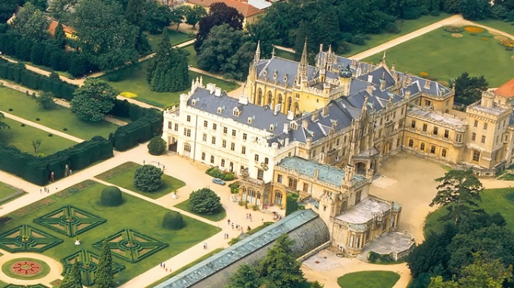

Lednice-Valtice
két csodaszép kastély, a Liechtenstein család
egykori nagybirtok központja,
Unesco világörökség része

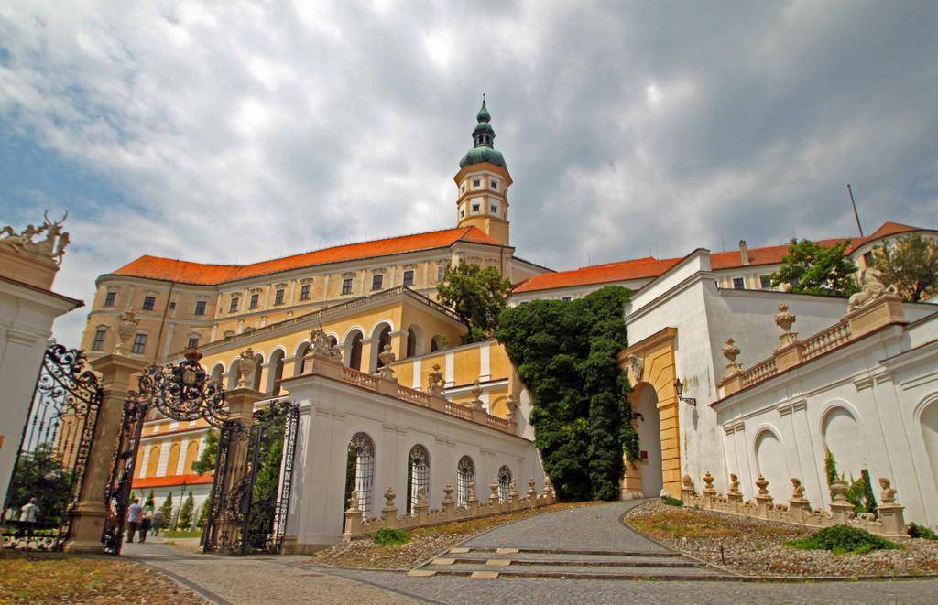
időtöl függően megállnánk kis sétára
Nikolsburg.Mikulovban.

este szállás Brünn.

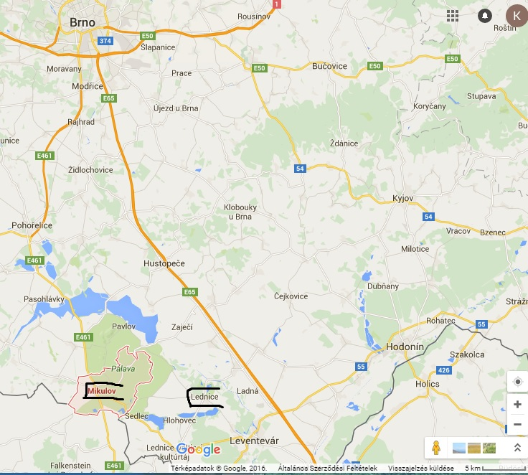

2.nap (csütörtök) délelőtt két csodás kastélyt látogatnánk meg Brünn közelében

Jaromerice nad Rokítnou,
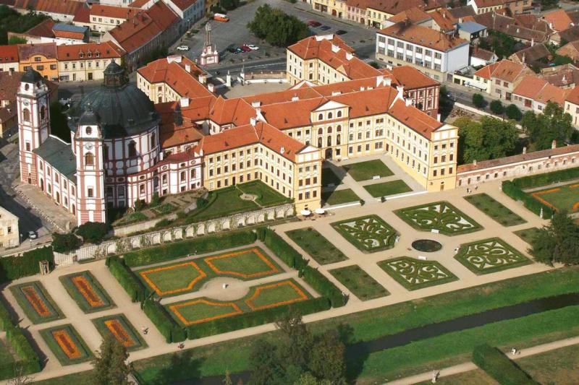
Námest nad oslavou,
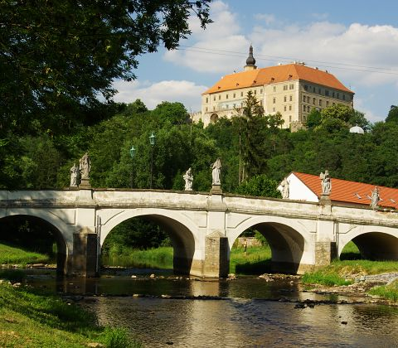

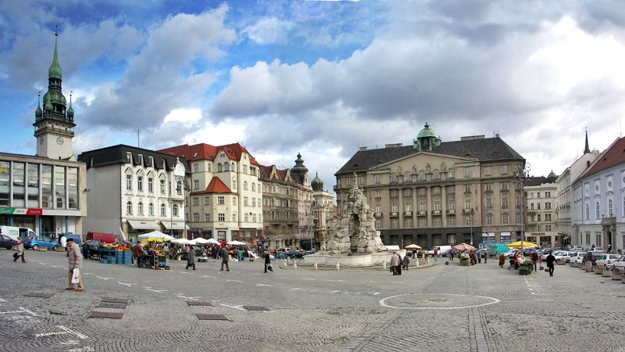

Majd Brünn megismeréséve
töltenénk az időt.

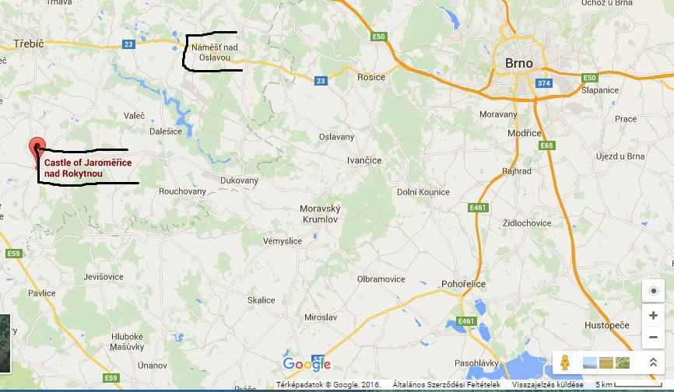

3.nap (péntek)

Tisnov- Porta coeli- magyar Konstancia királyné
általa alapitott ciszterci kolostor,
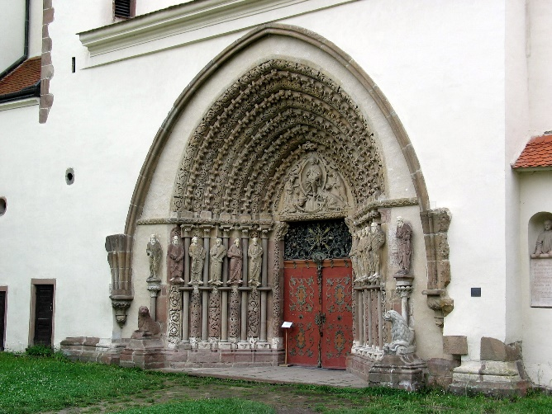
Morva karsztvidék , egy barlang meglátogatása,
ajánlatom a Punkevni ahol csónakázni lehet.
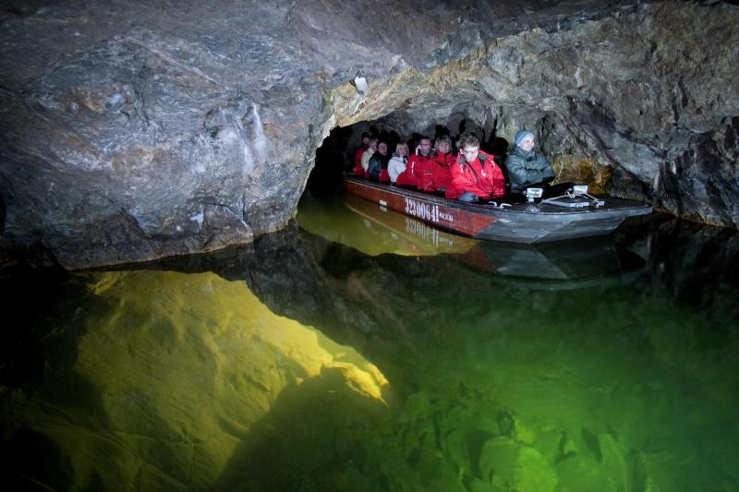

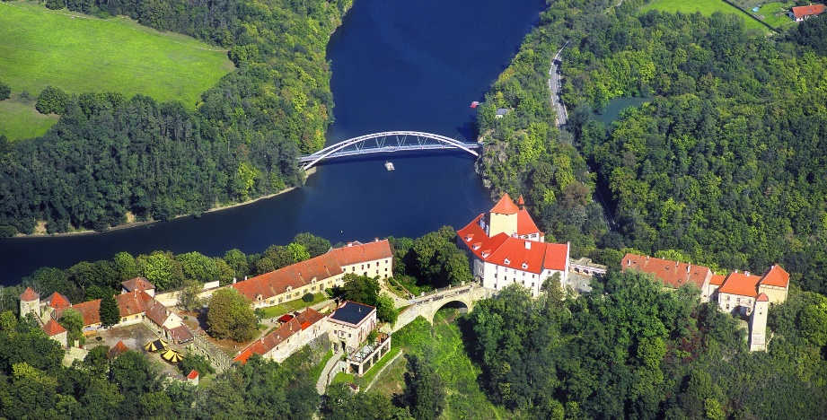

Veveri vár Brünn közelében.

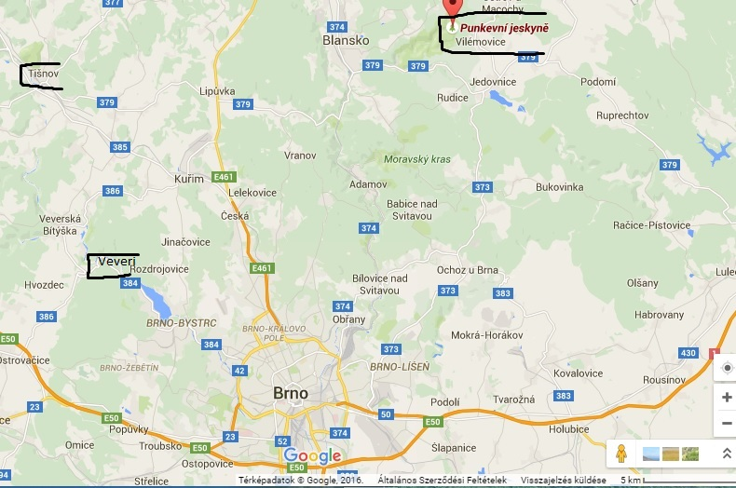

4,nap (szombat)

két csodálatos középkori vár megtekintése:
Sternberk,
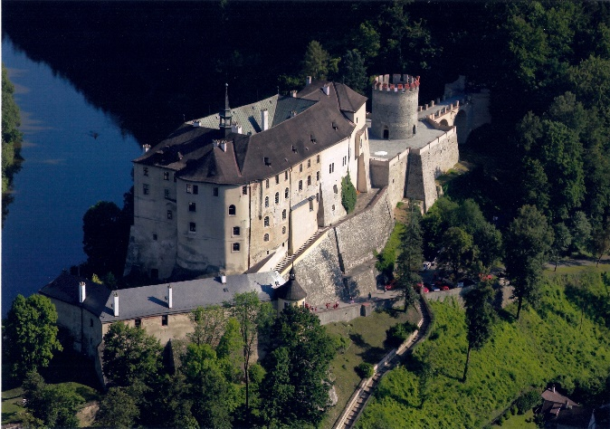
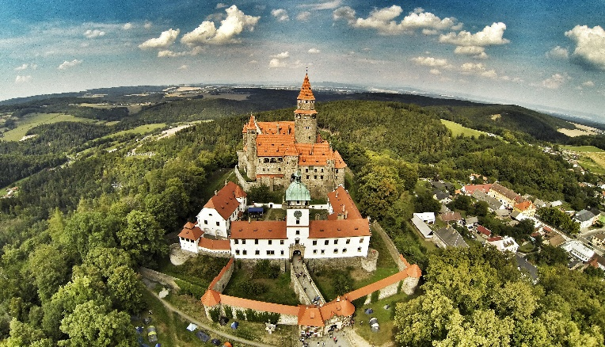
Bouzov

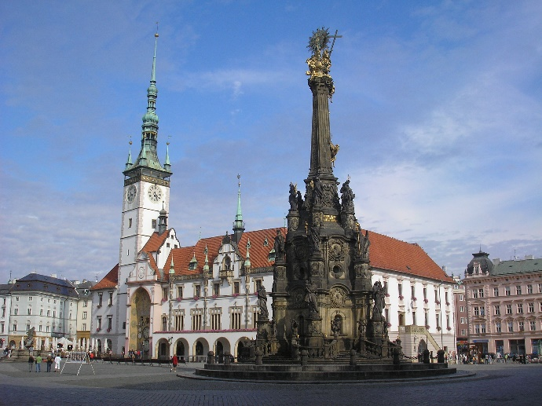

Majd Olmütz, Morvaország hajdani fővárosa.

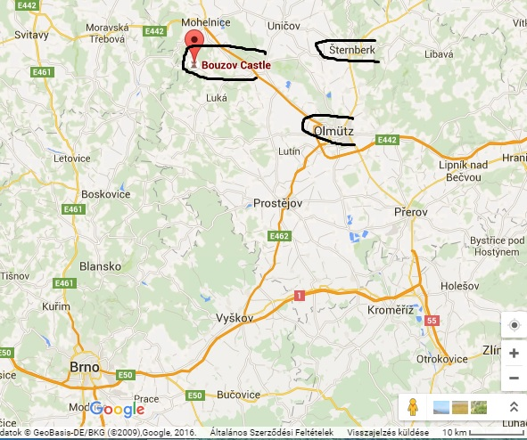

5 nap (vasárnap)
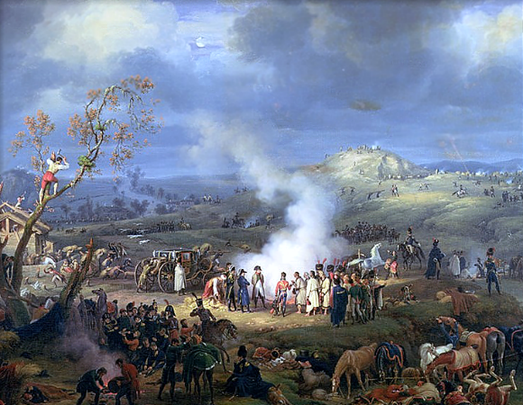
Austerlitz, a hires csatatér és a
kastély, ahol Napoleon
kiáltványa kelt
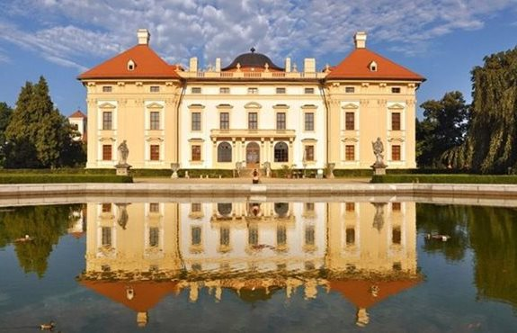

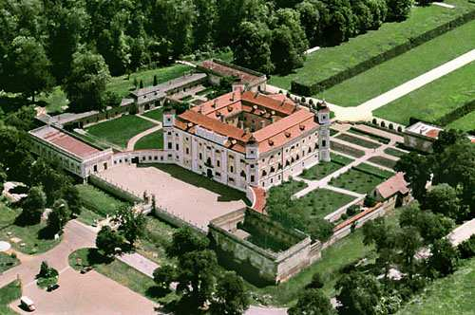
Milotice, a magyar Serédy család hajdani
birtoka. (az idegenvezető emlékezett rá, hogy
ezt Lenkey Béla kérte annak idején, ezzel
megtisztelnénk emlékét, és ráadásul nagyon
szép hely)

hazaérkezés

